Министерство образования и науки Российской Федерации

Севастопольский Государственный Университет

Кафедра ИС

ОТЧЕТ

по лабораторной работе №5

ПРОГРАММИРОВАНИЕ ОПЕРАЦИЙ

НАД СТРОКАМИ И ФАЙЛАМИ

Выполнил: ст. гр. ИТб-11

Куркчи А.Э.

Проверил:

Забаштанский А.К.

Севастополь

2015

# 1. Цель

Изучение основных операций над строками и файлами, программирование операций обработки строк текстовых файлов, исследование свойств файловых указателей.

2. Постановка задач

Вариант №2

Написать программу, которая считывает текст из файла и выводит на экран только предложения, содержащие введенное с клавиатуры слово. Ввод-вывод осуществлять с помощью классов С++.

3. Структурная схема

На рисунке 1 изображена схема алгоритма работы программы.

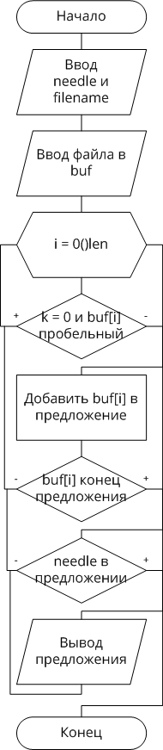

Рисунок 1 – Структурная схема

4. Текст программы

#include <fstream>

#include <iostream>

#include <cstring>

#define WORD_SIZE 16

**using** **namespace** std**;**

int main**(**int argc**,** char**\*\*** argv**)** **{**

char **\***needle **=** **new** char**[**WORD_SIZE**+**1**];** // Искомое слово

char **\***filename **=** **new** char**[**WORD_SIZE**+**1**];** // Имя файла

cout **<<** "Word to search: "**;**

cin **>>** needle**;**

cout **<<** "Filename: "**;**

cin **>>** filename**;**

ifstream inp**(**filename**);**

inp**.**seekg**(**0**,**ios**::**end**);**

long len **=** inp**.**tellg**();** // Длина файла

char **\***buf **=** **new** char**[**len**+**1**];**

inp**.**seekg**(**0**,**ios**::**beg**);**

inp**.**read**(**buf**,**len**);** // Читаем весь файл в буффер

buf**[**len**]** **=** '\0'**;**

inp**.**close**();**

cout **<<** endl **<<** '\t' **<<** "Sentances:" **<<** endl**;**

char **\***sentance **=** **new** char**[**len**+**1**];** // Предложение

char **\***ptr**;** // Указатель для поиска

long k **=** 0**;**

bool found **=** **false;**

**for(**int i**=**0**;**i**<**len**;**i**++)** **{**

**if(!**k **&&** **(**buf**[**i**]** **==** ' ' **||** buf**[**i**]** **==** '\t' **||** buf**[**i**]** **==** '\n'**))** **{**

**continue;** // Убрать пробельные символы в начале предложения

**}**

sentance**[**k**++]** **=** buf**[**i**];**

**if(**buf**[**i**]** **==** '.' **||** buf**[**i**]** **==** '?' **||** buf**[**i**]** **==** '!'**)** **{**

sentance**[**k**]** **=** '\0'**;**

ptr **=** strstr**(**sentance**,**needle**);** // Поиск

**if(**ptr **!=** **NULL)** **{** // Если найдено

**if(**found**)** **{**

cout **<<** "================" **<<** endl**;**

**}** **else** **{**

found **=** **true;**

**}**

cout **<<** sentance **<<** endl**;**

**}**

k **=** 0**;**

**}**

**}**

**if(!**found**)** **{**

cout **<<** "No such sentances" **<<** endl**;**

**}**

**return** 0**;**

**}**

5. Тестовые примеры

На рисунке 2 представлены результаты работы программы

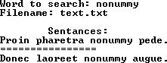

Рисунок 2 – Результат работы программы

Вывод

В ходе лабораторной работы были изучены основные операции над строками и файлами, программирование операций обработки строк текстовых файлов, исследованы свойства файловых указателей.